Министерство образования и науки Российской Федерации

ГОУ ВПО
"Уфимский государственный нефтяной технический университет"

Кафедра вычислительной техники и инженерной кибернетики.

Исследование арифметических выражений и разработка простейших программ

Отчет по лабораторной работе № 1

Вариант 2

Выполнил ст. гр. ПО-09 ___________ Б.А.Сергеевич
подпись, дата
Проверил: преподаватель ___________ Б.Е.Степанович
подпись, дата

Уфа – 2009
Постановка задачи

Разработать программу вычисления значений корней квадратного уравнения для произвольных значений коофицентов A, B, C. Подготовить контрольный пример (с ручными расчетами и выкладками и промежуточными значениями). Контрольный пример должен совпадать с результатами полученными программой.
Контрольный пример №1: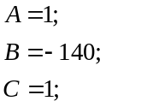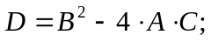 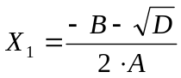 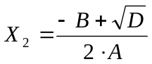

Контрольный пример №2: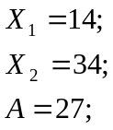 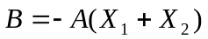 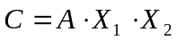

- Анализ задачи

Необходимо рассчитать значение корней квадратного уравнения в широком диапазоне изменения значений коофицентов перед X при вводе исходных числовых констант A, B, C. Исходных данных (вводимых констант A, B, C, а также формул для определения D) достаточно для выполнения вычисления значений корней X1 и X2 уравнения 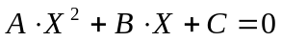.

Смысл переменных | Обозначение |  | Тип переменной | Примечания
Смысл переменных | в алгор. | в прогр. | Тип переменной | Примечания
ИСХОДНЫЕ  параметр  параметр  параметр | A  B  C | A  B  C | вещественное  вещественное  вещественное | 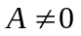
ПРОМЕЖУТОЧНЫЕ  Аргумент | D | D | вещественное
РЕЗУЛЬТАТЫ  корень  корень | X1  X2 | X1  X2 | вещественное  вещественное

- Макет ввода-вывода
Конец
Начало
Ввод:
A,B,C
2
Расчет:X1
Вывод:
X1
7
6
5
4
Расчет:D
3
1

- Схема алгоритма

Начало
1

Ввод:
A,X1,X
X2
2

D<0
да

Расчет:B
3

нет
D>0
да

Расчет:C
4
8
нет
Расчет:X1,X2
Вывод:
В,С
5

10
9
Вывод:
Реш. нет
Вывод:
X1,X2
Конец
6

11

- Текст программы на Си
Программа_1: Программа_2:
#include <stdio.h> #include<math.h>
#include <math.h> #include<stdio.h>
void main(){ void main(){
float a,b,c,d,x1,x2; float A,X1,X2,B,C;
printf("Введите значения коофицентов a,b,c"); scanf("%f %f %f",&a,&b,&c); printf("\n‚ўҐ¤ЁвҐ A,X1,X2");
d=b*b-4*a*c; scanf("%f%f%f",&A,&X1,&X2);
if (d<0) printf("Нет решения"); B=-A*(X1+X2);
else C=A*X1*X2;
if (d>0){ printf("\nB= %f",B);
printf("2решения"); printf("\nC= %f",C);
x1=(-b+sqrt(d))/2*a; getchar();
x2=(-b-sqrt(d))/2*a; getchar();}
printf("x1= %f x2= %f",x1,x2);
}
else{
printf("1решение");
x1=-b/2*a; printf("/n x= %f",x1);
}
getchar();
getchar();}

- Тестовый пример и контрольный пример

Тестовый пример 1 и 2:
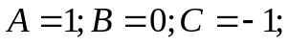 A=1;X1=2;X2=3;
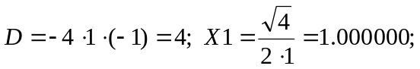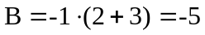
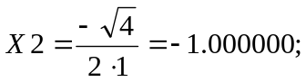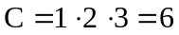

Контрольный пример 1 и 2:
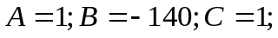 A=27;X2=34;X1=14;
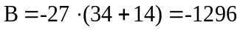
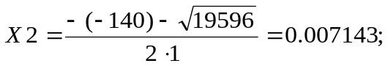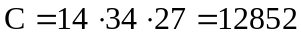
Полученные результаты совпадают с результатами работы программы. Поэтому, можно считать, что при определенной области значений A,B,C программа дает верный ответ.

- Результаты решения 1 и 2(тестовый пример)
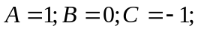
A=1;X1=2;X2=3; ;;
- Результаты решения 1 и 2(контрольный пример)
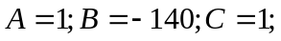
A=27;X2=34;X1=14; ;;;
- Упражнения
Файл UPR1-5.cpp
#include<stdio.h>
#include<stdlib.h>
#include<math.h>
#include<conio.h>
main()
{
clrscr();
/* Первое упражнение */
float f=3.141592F; printf("f=%f",f); // «3.141592F» вещественное
long double ld=3.14; printf("\nld=%Lf",ld); // «3.14L» длинное вещественное
unsigned un=500U; printf("\nun=%u",un); // «500U» целое беззнаковое
unsigned oct=016; printf("\noct=%#o",oct); // «016» восьмеричное
unsigned hex1=0x16; printf("\nhex=%#x",hex1); // «0х16» шестнадцатеричное соотв. вида
unsigned hex2=0XFF; printf("\nhex2=%#X",hex2); // «ОхFF»шестнадцатеричное соотв. вида

/* Второе упражнение */
char c1='A'; int i1=c1;
printf("\n\n%d %c %u",i1,i1,i1); // Код символа, символ, отнимает от 65536 код символа
printf("\n\n%d %c %u",c1,c1,c1); // Код символа, символ, отнимает от 65536 код символа
unsigned char c2='A';
int i2=c2;
printf("\n%d %c %u\n",i2,i2,i2); //Код символа с «+» символ код символа «+»
printf("\n%d %c %u",c2,c2,c2); //Код символа с «+» символ код символа «+»
unsigned b=16;
b=-b;
printf("\nb=%u",b);

/*Третье упражнение*/
int a,b,z;
a=2;b=3;
printf("\na=%i"a,"b=%i",b);
z=a++--b; printf("\nz=%i",z);
z=a+++++b; printf("\nz=%d",z);
z=a+++b; printf("\nz=%d",z);
z=a++>b; printf("\nz=%d",z);
z=a+++b++; printf("\nz=%d",z);

/* Четвертое упражнение */
int x,y,f;
x=-3*4%-6/5; printf("\nx=%i",x);
/* Пятое упражнение*/
int I,;long l;float f;double d;
I=l=f=d=1000000/3;
getch();
getch();
return 0;
}

- Анализ упражнений
Упражнение первое:
Тип данных | Примеры констант | Смысл | Суффикс
int | 123, 2258, -255 | целое
long int | 35000L, -34L | длинное целое
unsigned int | 10000U, 987U | беззнаковое целое | «U»
float | 123.23F, 5.55e-5F | вещественное | «F»
double | 123.23, 12312333, -0.98765432 | вещественное длинное | константы по умолчанию
long double | 1001.2L | --- | «L»
unsigned | 0x16 0XFF  016 | Шестнадцатеричное представление  восьмеричное | «х» строчные  «Х» прописные  «о»
Так же можно рассматривать представление беззнаковых величин целого типа в шестнадцатеричной и восьмеричной форме.
Упражнение второе:
Спецификация %d используется для обозначения десятичного целого со знаком.; %с – символьный формат. %u выводит разность максимального числа типа unsigned 65536 с номером символа в таблице кодировки – 65536-128=65408. Спецификация %с выводит символ.
При объявлении b как беззнакового выводится число 65536-16=65520.
Упражнение третье:
В ходе обработки текста программы компилятор разбивает выражения на лексемы, тем самым обеспечивая правильность запрограммированных действий. Например, в ходе обработки выражения a+++b компилятор выделит a++ + b, т.е., 2++ +3=5, после суммирования элементов, первое число увеличится на единицу. В выражении a+++b++, сначала выполнится сложение 2+3, а затем увеличение каждого элемента на единицу - т.е.2+3=5 2+1=3 3+1=4.

Упражнение четвертое:
Порядок выполнения математических операций устанавливается приоритетом действия. Рассмотрим выражение х*=3+2 результат 10, аналогично математической записи х=х*(3+2).
Упражнение пятое:
Действие присваивания выполняется слева на право. Результат деления 100000/3 есть число целое 33333, его значение превышает максимальное значение, которое возможно записать в переменную целого типа, определенную как int, следовательно, переменная i получит значение -32203, таков результат приведения широкого типа к более узкому, на что следует обратить особое внимание.

